

Actividad #4
Enrutamiento Lógico

UNIVERSIDAD DE SAN CARLOS DE GUATEMALA
FACULTAD DE INGENIERÍA EN CIENCIAS Y SISTEMAS
7.1 | DEFINICIÓN DE CONCEPTOS

Definición 7.1.1
InterVLAN Routing heredado: Se basa en el uso de un enrutador con múltiples interfaces Ethernet. Cada interfaz del enrutador estaba conectada a un puerto del switch en diferentes VLAN.

Definición 7.1.2
Router-on-a-stick: Se basa en el uso de un enrutador que interconecta varias VLANs en una red, a través de una única interfaz de red física que se conecta a un switch de capa 2.

Definición 7.1.3
SVIs (Switch de capa 3 con interfaces virtuales): Se basa en el uso de un switch que tiene capacidades de enrutamiento. Este se emplea con interfaces virtuales del switch (SVI), las cuales se configuran y se enrutan por medio de su hardware.

7.2 | COMPETENCIA(S) DEL EJEMPLO A IMPARTIR

Competencia 7.2.1
Que el estudiante se familiarice con los protocolos de enrutamiento de VLANs al no poseer un enrutador, pero si un switch que actúa en la capa 3 del modelo OSI, todo esto mediante su implementación en Cisco Packet Tracer.

7.3 | SOFTWARE O MATERIALES NECESARIOS

Descripción
Realizar una topología en el que se puedan aplicar los protocolos de EtherChannel Estático y Dinámico (LACP/PAGP) y verificar su funcionamiento.

Herramientas
Instalador de Cisco Packet Tracer
https://legacy.netacad.com/portal/resources/packet-tracer
Para el ejemplo de Router heredado:
- Abrir Cisco Packet Tracer
- Colocar un enrutador (Puede ser el modelo ISR4331)
- Colocar 1 switch modelo 2960 de 24 puertos y utilizar 2 puertos del mismo para hacer una conexión hacia el enrutador
- Conectar dos PC en otros dos puertos del switch
- Crear dos VLAN en el switch (Pueden ser cualquiera, pero para el ejemplo se crea la VLAN 10 y la VLAN 20)
- En el switch, para cada una de las conexiones hacia las PC se coloca en modo de acceso y se le asigna una VLAN diferente (de las creadas anteriormente).
- Las conexiones que se dirigen hacia el enrutador se colocan en modo acceso y se le coloca una VLAN distinta según las asignadas a las PC.
- Asignar a las PC las IP estáticas 192.168.10.1 /24 y a la otra 192.168.20.10 /24 y a ambas se le asigna su gateway predeterminado.
- En el enrutador se le asigna una IP (Gateway) a cada interfaz conectada al switch siempre tomando en cuenta la red de la VLAN a la que se le está asignando.
Para el ejemplo de Router-on-a-stick:
- Abrir Cisco Packet Tracer
- Colocar un enrutador (Puede ser el modelo ISR4331)
- Colocar 3 switches modelo 2960 de 24 puertos y utilizar 1 puerto del mismo para hacer una conexión hacia el enrutador y realizar una conexión entre los 3 switches
- En un switch (que no sea el que se conecta hacia el enrutador) realizar una conexión de 3 PCs
- Crear tres VLAN en el switch (Pueden ser cualquiera, pero para el ejemplo se crea la VLAN 10, la VLAN 20 y la VLAN 30)
- En cada switch, para cada una de las conexiones hacia las PC se coloca en modo de acceso y se le asigna una VLAN diferente (de las creadas anteriormente), y se coloca en modo troncal hacia las conexiones a las que corresponde.
- Asignar a las PC las IP estáticas 172.17.10.10 /24, a otra la IP 172.17.20.10 /24, y a la última 172.17.30.10 /24 y a todas se les asigna su gateway predeterminado.
- En el enrutador se ingresa a la interfaz que se conecta al switch y se crean una subinterfaz por cada VLAN que fue creada y en cada una de estas se le asigna una IP (Gateway) que será el que servirá para la salida de red de cada PC.
Para el ejemplo de SVIs:
- Abrir Cisco Packet Tracer
- Colocar un switch de capa 3 modelo 3560 de 24 puertos
- Colocar 2 switches modelo 2960 de 24 puertos y utilizar 1 puerto de cada uno de estos para hacer una conexión hacia el switch de capa 3
- En los switch de capa 2, realizar una conexión de 2 PCs en cada uno (4 PCs en total)
- Crear tres VLAN en el switch de capa 3 (Pueden ser cualquiera, pero para el ejemplo se crea la VLAN 10, la VLAN 20 y la VLAN 30)
- Colocar el switch de capa 3 en modo server con el protocolo VTP
- En los switch de capa 2 colocarlos en modo cliente para que se propaguen las VLAN creadas en el switch de capa 3.
- En cada switch, para cada una de las conexiones hacia las PC se coloca en modo de acceso y se le asigna una VLAN diferente (de las creadas anteriormente), y se coloca en modo troncal hacia las conexiones a las que corresponde.
- Asignar a las PC las IP estáticas 192.168.100.100 /24, a otra la IP 192.168.100.200 /24, a otra la IP 192.168.101.25 /24, y a la última la IP 192.168.102.80 /24 y a todas se les asigna su gateway predeterminado.
- En el switch de capa 3 se ingresa a cada interfaz VLAN y se configura una IP (Gateway) que será el que servirá para el enrutamiento entre las VLAN

Router Heredado:
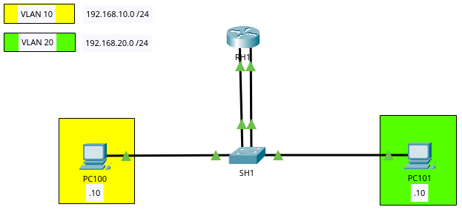

Router-on-a-stick:
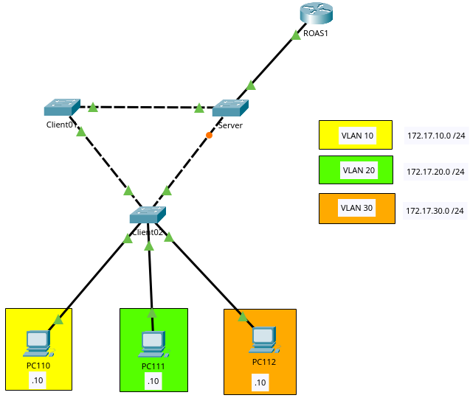
SVIs:
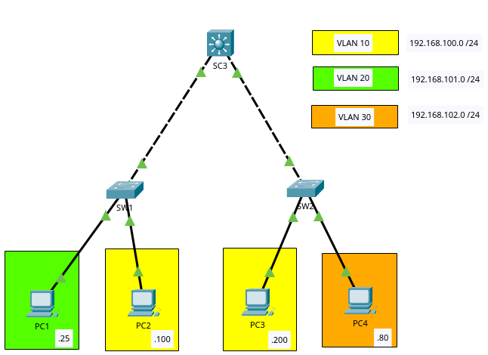
7.4 | EJERCICIOS EN CLASE

Descripción
Replicar la topología realizada en el ejemplo de router-on-a-stick
- Utilizar un enrutador ISR4331
- Utilizar tres switches con los nombres de host: server, client01, client02.
- Conectar tres PCs en el switch client02
- Asignar direcciones IP estáticas a las PC de la siguiente forma:
  - PC1: 192.158.XX.10 255.255.255.0 (192.158.XX.1 Gateway)
  - PC2: 192.168.XX.10 255.255.255.0 (192.168.XX.1 Gateway)
  - PC3: 192.178.XX.10 255.255.255.0 (192.178.XX.1 Gateway)
- Reemplazar las “XX” con los dos últimos dígitos de su carnet
- Crear la VLAN 1Y, 2Y y 3Y en el switch server y establecer VTP con dominio “cisco” y contraseña “2S2025” reemplazando “Y” con el último dígito de su carnet.
- Establecer en los switches client01 y client02 como VTP clientes y colocarle el mismo dominio y contraseña que se colocó en el switch server para propagar sus VLAN.
- Asignar los puertos de conexión hacia las PCs como modo de acceso y configurarles la VLAN que se creó
- Configurar los puertos que se conectan entre los switches como modo troncal.
- Crear las subinterfaces necesarias en el enrutador y establecer la IP que se colocó como Gateway a cada PC según cada subinterfaz.
- Realizar las siguientes capturas (cada una debe de tener su nombre y carnet visible con un label dentro de la imagen)
  - Una captura del comando “show vlan brief” ejecutado en cada switch (3 capturas en total)
  - Una captura del comando “show vtp status“ ejecutado en cada switch (3 capturas en total)
  - Una captura de la comunicación exitosa entre PCs. Primero se debe de ejecutar el comando “ipconfig” para mostrar su configuración IP y luego ejecutar el “ping” hacia las otras PC (2 capturas en total).

Entrega
- Entregar en un archivo PDF con nombre A4_CARNET.pdf (Reemplazando “CARNET” por su número de carnet), sin carátula, únicamente colocar su nombre y carnet como encabezado y adjuntando las capturas de pantalla mencionadas en el punto anterior.

7.5 | VALORES Y ACTITUDES

Aplicación de Valores
Solución de conflictos. Al poder solucionar los problemas que se puedan generar al realizar las configuraciones de los dispositivos.

Precisión. Esto se puede verificar en las capturas de pantalla, al confirmar la redundancia en la red. Se debe de revisar detalladamente su trabajo antes de realizar las capturas.

Ética e Integridad. Al realizar su propia simulación, sin copiar imágenes de otros estudiantes, colocando su nombre y carnet de forma auténtica, se promueve una conducta ética e íntegra.

